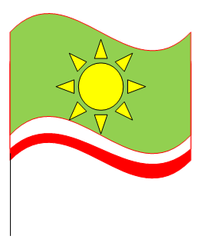
Флаг ДОО «ЛУЧ»

Красный цвет – искорка в нашей душе
Зелёный – природа, которую нужно
беречь и охранять. Это наше жизненное
поле
Белый – правильный путь
Жёлтый – солнце, солнечный свет, лучики, которые
прорываются сквозь тьму и несут тепло людям

Эмблема «Солнце» Форма наследников

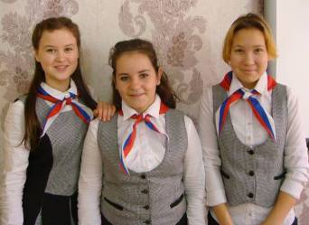

Форма следопытов

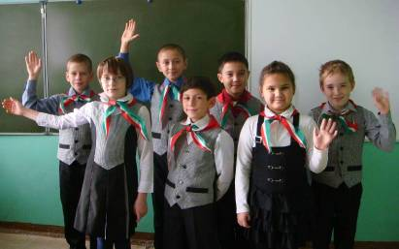
Приём в следопыты

